**CHAPITRE IV : Thermochimie**

**I. APPLICATION DU 1ER PRINCIPE AU SYSTEME CHIMIQUE**

**I.1. Interprétation mathématique**

La réaction chimique est un système qui évolue d’un état initial à un état final avec absorption ou émission de la chaleur (les réactions qui n’échangent pas de chaleur sont athermiques). L’évolution se poursuit soit à volume constant soit à pression constante. Le plus souvent on considère les transformations chimiques comme des systèmes thermodynamiques qui évoluent à pression constante. L’expression analytique du 1er principe est la suivante : ∆U = Q + W

∆U = Q - P(V2-V1) => U2-U1 = QP - P(V2-V1)

En rassemblant les termes qui correspondent à l’état initial et à l’état final on obtient :

(U2+PV2) - (U1+PV1) = Qp

Où le terme U+PV indique à l’état du système qu’on représente par H, la fonction enthalpie, fonction d’état étant donné qu’elle est fonction de U,P et V relatifs à l’état du système.

∆H = Qp, la variation de l’enthalpie.

H2 – H1 = Qp Cette fonction sert à décrire les effets thermiques qui apparaissent dans les réactions chimiques qui se déroulent à pression constante. L’unité de l’enthalpie est celle de l’unité d’énergie symbolisée par « ue » 1 ue = 1cal. D’autres unités telles que le joule et les multiples sont utilises de temps à autre (1J = 10-3 KJ, 1cal = 4,18 J).

Dans les cas de la consommation ou de la production des gaz, la transformation est suivie d’une variation importante de volume. En phase liquide ou solide et contrairement à la phase gaz, la variation du volume est négligeable.

Réaction en phase liquide ou solide, ∆V≈ 0 ; ∆H = ∆U +P∆V => ∆H = ∆U

Réaction en phase gaz, ∆V ≠ 0 ; ∆H = ∆U +∆n (RT), les gaz pris comme parfaits.

Quand ∆H < 0, la réaction absorbe de la chaleur. Dans ce cas, elle est ***exothermique***.

Dans le cas contraire, ∆H > 0, la réaction dégage cependant de la chaleur et donc elle est ***endothermique.***

**Exemple1 :**

Le passage d’une mole de glace à l’état liquide à 0°c et à 1 atm s’effectue avec une absorption de chaleur égale à 1440 cal. Les volumes molaires de la glace et de l’eau liquide sont respectivement 0,0196 et 0,0180 litre.

**Exemple2**

L’oxydation du carbone en monoxyde de carbone à 298K et 1atm est de -26,416 cal.

C +½ O2 = CO ; Discuter les valeurs de ∆H et ∆U

**II. L’EFFET THERMIQUE**

**II.1. Température constante - loi de Hess**

Les réactions chimiques se déroulent généralement à pression constante, la quantité de chaleur mise en jeu. Qp = ∆H

Au cours d’une réaction chimique la somme des variations de l’enthalpie des différents constituants représente la variation de l’enthalpie de cette réaction entre les 2 états initial et final. **∆H = ∑υiHi**, υ est le coefficient stœchiométrique du constituant i

Hi est l’enthalpie du constituant i

**υi  > 0** pour les produits et υi < 0 pour les réactifs => **Réactions de formation**

**υi < 0** pour les produits et υi > 0 pour les réactifs => **Réactions de combustion**

La relation explicite pour ces types de réactions : **∆Hr = ∑υiHi(produits) - ∑υiHi(réactifs)**

Pour une réaction de type

a A + bB →cC + dD υi = a, b, c d ……

**l’etat standart (T=298 K) :** la variation de l’enthalpie des réactions à l’état standard prend en considération uniquement les enthalpies de formation des différents constituants à T=298K

**II.2. Cycle de Hess**

Le cycle de Hess se base sur la loi de Hess : ∆H = ∑υiHi .

Etant donné que l’enthalpie est une fonction d’état et qu’elle ne dépend pas du chemin suivi mais uniquement de l’état final et initial de la réaction, le cycle propose un chemin différent qui aboutit au même état final à partir du même état initial.

**Exemple**

H2 + Cl2 → 2HCl état moléculaire

2H + 2Cl → 2HCl état atomique

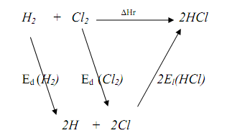

L’énergie de dissociation Ed est l’inverse de l’énergie de liaison El:

Ed (H2) = - El (H2) => ∆H = Ed (H2) + Ed (Cl2) + 2El(HCl)

∆H = - El (H2) - El (Cl2) + 2El(HCl)

**III. L’EFFET DE LA TEMPERATURE- loi de Kirchhoff**

**III.1. Cp est indépendante de la température**

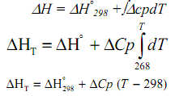

∆Cp = ∑υiCpi,(produits) - ∑υiCpi,(réactifs)

**III.2. Cp est fonction de la température**

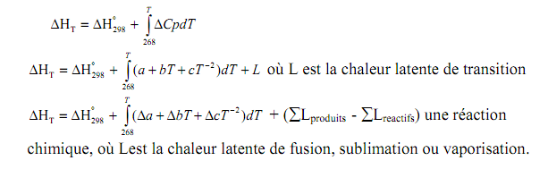

***Exp : Formation de C2H2***

Déterminer la chaleur de formation de C2H2 à partir des réactions suivantes :

C + O2 → CO2(g) + ………………… ∆H1

H2 +½O2 → H2O(l) …..…………… ∆H2

C2H2(g) + 5/2 O2 → 2CO2(g)+ H2O(l) ……… ∆H3

H2 (g) → 2H(g) ………………… Ed

∆H1= -312,5 KJ/mole, ∆H2=-295,8 KJ/mole ∆H3 = -1300 KJ/mole

**Combinaison algébrique**

A partir de plusieurs réactions d’enthalpie connues on arrive à retrouver une équation dont l’enthalpie est recherchée.

(1) CO2 (g ) + 2H2O (l) → CH3OH(l ) + 3/2 O2(g ) ……. ∆H1

(2) H2 (g ) + ½ O2 (g) → H2O (l ) ……………………∆H2

(3) CO (g) + ½ O2 (g) → CO2(g) ……………………∆H3

La réaction recherché est celle de la formation du méthanol à partir de CO et H2 c’est à dire la réaction de Fisher trop. Trouvons l’enthalpie de formation de la réaction de Fisher trop en partant des réactions ci dessus sachant que les enthalpies de leurs réactions sont :

∆H1= -638 KJ/mol

∆H2=-285,8 KJ/mol

∆H3 =-283 KJ/mol

**III.3. Effet de la température- loi de Kirchhoff**

La loi de Kirchhoff consiste à déterminer l’enthalpie de réaction à une température T différente de celle de l’état standard. Autrement dit, sachant les enthalpies des différents constituants à l’état standard (298K) on arrive à retrouver la variation de l’enthalpie de la réaction à une température supérieure de l’état standard.

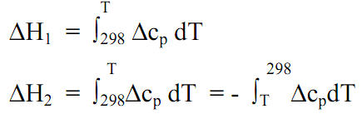

**III.4. Energie de liaison**

Soit la molécule de HCl dont la formation est basée sur la liaison H - Cl ayant comme valeur énergétique El En effet, on considère deux voies de sa formation :

-voie à partir des purs

- voie atomique

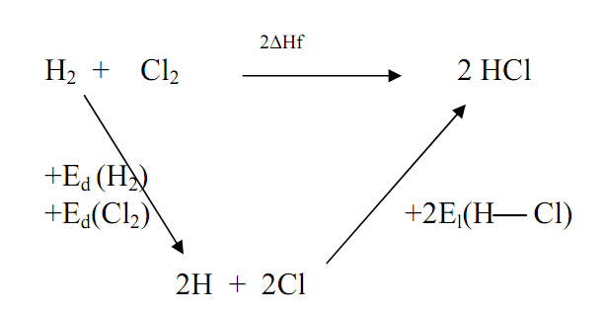

+E**d** (H**2**) = - El(H**2**)

+E**d**(Cl**2**) = - El(Cl**2**)

∆H**f** (HCl) = - 92,3 Kj/mol

El (H**2** ) = - 436 Kj/mol

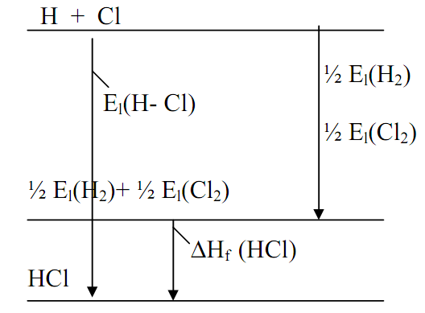El (Cl**2**) = - 242 Kj/mol

∆H**f** (HCl) = Ed (H**2**)+ Ed(Cl**2**) +2E**l**(H- Cl)

∆Hf (HCl) = - El(H2) - El(Cl2) +2El(H- Cl)

El(H- Cl) = ½ [∆Hf (HCl) + El(H2) + El(Cl2) ]

El(H- Cl) = ½ [(-92,3 )2 - 436 -242]

El(H- Cl) = - 431,4 KJ/mol

**III.4. Energie réticulaire**

Ed = +243 KJ/mol

∆Hf(NaCl) = - 411 KJ/mol

∆Hsub  = +108 KJ/mol

Ei(Na) = +496 KJ/mol

Ae(Cl- ) = -350 KJ/mol

∆Hf(NaCl) = ∆Hsub  +½ Ed(Cl2) + Ei(Na) +Ae(Cl- +Eret(NaCl)

Eret(NaCl) = - 787 KJ/mol

